附 件

信阳市2021年度第六批城市建设用地项目勘测

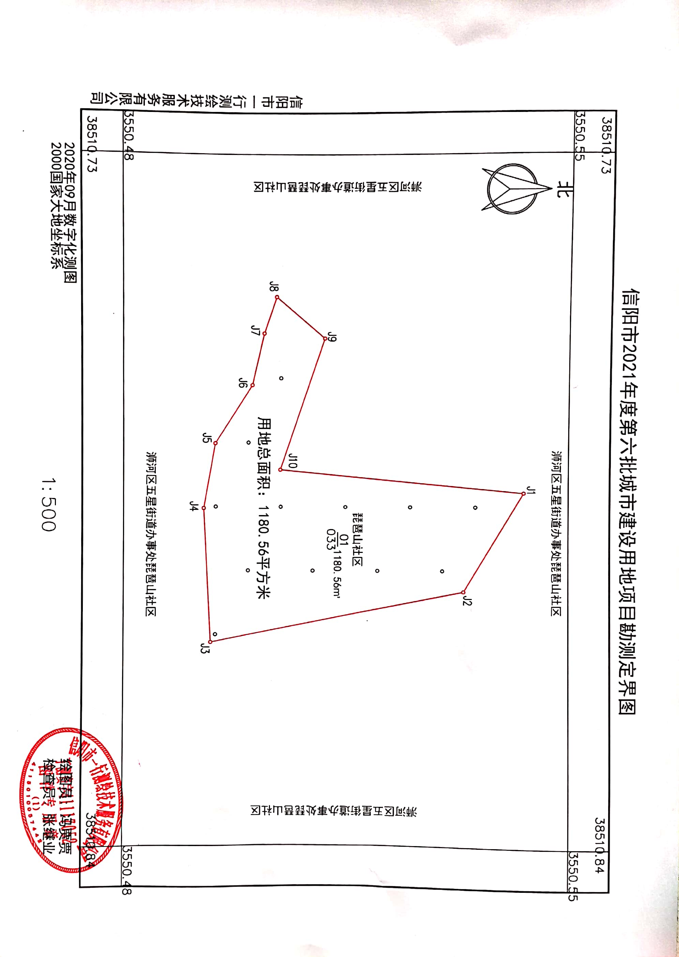定界图